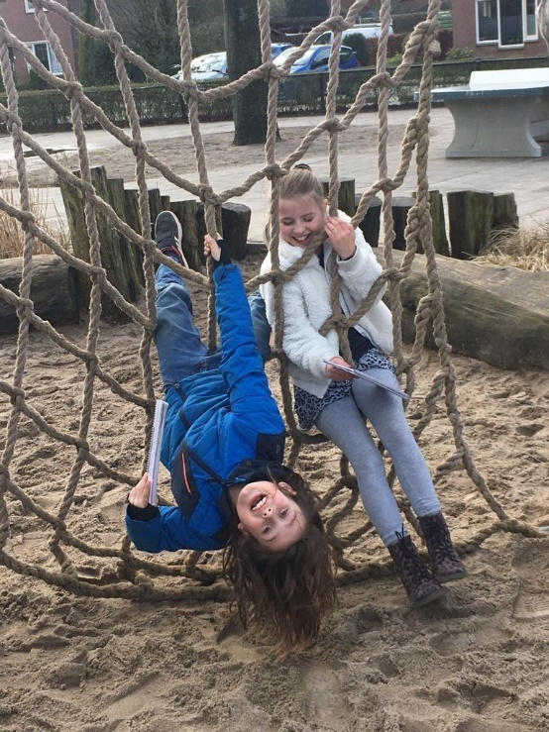
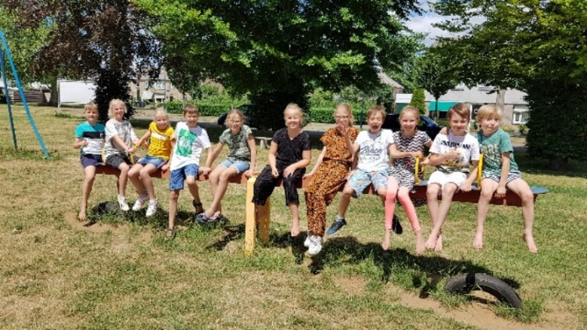
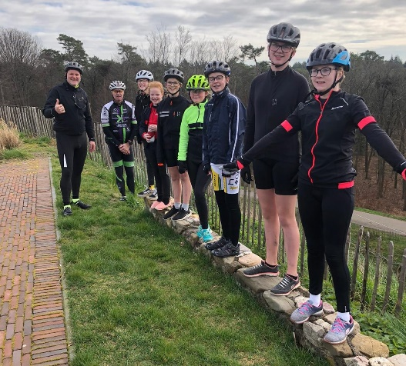
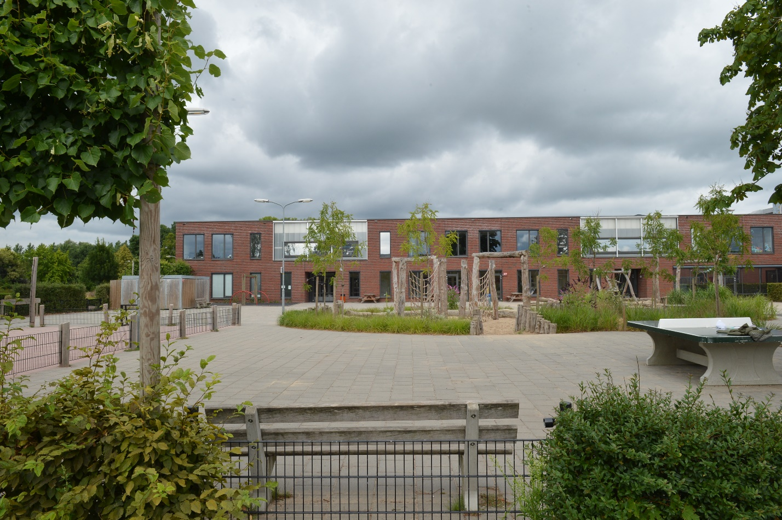

Augustus 2021
zo | 1
ma | 2
di | 3
wo | 4
do | 5
vrij | 6
za | 7
zo | 8
ma | 9
di | 10
wo | 11
do | 12
vrij | 13
za | 14
zo | 15
ma | 16
di | 17 | Zomervakantie
wo | 18
do | 19
vrij | 20
za | 21
zo | 22
ma | 23
di | 24
wo | 25
do | 26
vrij | 27
za | 28
zo | 29
ma | 30 | Eerste schooldag  Hoofdluiscontrole
di | 31

Voorwoord
Voor u ligt de kalender voor het schooljaar 2021-2022. Hierin vindt u informatie over o.a. activiteiten, schooltijden en afspraken.

Tijdens het schooljaar informeren we u over actuele zaken via onze website, Parro-app en de digitale nieuwsbrief. Wilt u meer informatie over onze school kijk op de website of bel onderstaand nummer.

Voor vragen en/of suggesties kunt u terecht bij de directie, het team of de Medezeggenschapsraad.

Wij wensen iedereen een leerzaam schooljaar toe!

Schoolgegevens
Basisschool Dynamiek
Borgsche Rieten 15G
7061 ZM Terborg
Telefoon: 0315-324907
Email: info@bsdynamiek.nl
Website: www.bsdynamiek.nl
Facebook: Basisschool Dynamiek

Schoolleiding
Directeur: Wil van Empelen
Email: w.vanempelen@pro8.nu

Leden managementteam
Bouwcoördinator: Renate Bosman
Email: r.bosman@pro8.nu
Vakspecialist: Miranda Kempers
Email: m.kempers@pro8.nu
IB-er groep 1-5: Dominique Winkeler
Email: d.winkeler@pro8.nu
IB-er groep 6-8: Charlotte Peters
Email: c.peters@pro8.nu

Administratief medewerkster
Sieneke Bleumer s.bleumer@pro8.nu

Orthopedagoog
Patricia van Megen p.vanmegen@pro8.nu

September 2021
wo | 1
do | 2
vrij | 3
za | 4
zo | 5
ma | 6 | Deze week kennismakingsgesprekken  Info avond groep 3-6
di | 7 | Schoolfotograaf  Info avond groep 4-7
wo | 8 | Schoolfotograaf  Info avond groep 1-2
do | 9 | Info avond groep 5-8
vrij | 10
za | 11
zo | 12
ma | 13 | Deze week kennismakingsgesprekken
di | 14 | OR vergadering
wo | 15
do | 16
vrij | 17 | Nationale sportweek t/m 26 sept
za | 18
zo | 19
ma | 20 | Deze week kennismakingsgesprekken
di | 21 | Prinsjesdag
wo | 22
do | 23
vrij | 24
za | 25
zo | 26
ma | 27
di | 28
wo | 29
do | 30
Groepsindeling 2019-2020
1/2 a juf Denise hele week
1/2 b juf Laura P hele week
1/2 c juf Margaret ma, di, wo, do
juf Atie vrij
3 a juf Jori ma t/m do
juf Melissa vrij
3 b juf Lisanne wo t/m vrij
juf Marlot ma en di
4 a juf Melissa ma en di
juf Wendy wo t/m vrij
4 b juf Annemiek ma t/m wo
juf Nienke wo t/m vrij
5 a juf Wineke hele week
5 b meester Maarten ma t/m do
juf Charlotte vrij
6 a juf Miranda ma
juf Marloes di t/m vrij
6 b meester Ton ma t/m do
juf Andrea vrij
7 a meester Jos di t/m vrij
Juf Charlotte ma
7b juf Laura K hele week
8a juf Iris hele week
8b juf Nicole di t/m vrij
juf Andrea ma en di

Ondersteuning/coördinatoren/specialisten
ICT coordinator: Jos Huese
Ton Slutter
Reken/taalspecialist: Miranda Kempers
Leesspecialist: Andrea van Bilsen
Gedragsspecialist: Wendy Pastoors
Charlotte Peters
Schoolopleider: Nicole Kasteel
Renate Bosman

Ziek melden van leerlingen
Is uw kind ziek? Geef dit dan voor 8.30 uur door op telefoonnummer 0315-324907. Zijn leerlingen zonder melding afwezig, dan neemt de leerkracht of conciërge contact met u op.

Aanmelden van leerlingen
Gedurende het hele schooljaar kunt u leerlingen aanmelden. U neemt hiervoor contact op met onze directeur voor een vrijblijvend kennismakingsgesprek. U krijgt in het gesprek de nodige informatie over het onderwijs op Dynamiek en over het aanmelden van uw kind.

Oktober 2021
vrij | 1
za | 2
zo | 3
ma | 4 | Studiedag (kinderen vrij)  Dierendag
di | 5 | Studiedag (kinderen vrij)
wo | 6 | Start kinderboekenweek t/m 15 okt
do | 7 | Voorleeswedstrijd
vrij | 8
za | 9
zo | 10
ma | 11
di | 12 | Infoavond Cito eindtoets gr8
wo | 13
do | 14 | MR vergadering
vrij | 15 | Afsluiting Kinderboekenweek
za | 16
zo | 17
ma | 18
di | 19 | Herfstvakantie
wo | 20
do | 21
vrij | 22
za | 23
zo | 24
ma | 25 | Hoofdluiscontrole  Schooljudo week
di | 26
wo | 27
do | 28 | EHBO les 14.45-16.45 uur
vrij | 29
za | 30
zo | 31

Schooltijden
We hebben een continurooster.
De tijden zijn als volgt:
Maandag tot en met vrijdag 8.30-14.30 uur
woensdag 8.30-12.30 uur
Onze school is open vanaf 8.20 uur. De kinderen gaan alleen naar binnen. De kinderen van groep 1/2 mogen tot aan de klasdeur aan de buitenzijde gebracht worden. De leerkrachten heten de kinderen welkom bij de klasdeur. Wij hebben dan gerichte aandacht voor hun welbevinden en hun verhalen. Mochten er bijzonderheden zijn voor de betreffende dag dan kunt u de leerkracht dit via Parro aangeven.

Eten en drinken
Er zijn twee eet- en drink momenten op een dag. Rond 10 uur is het fruitmoment en rond 12 uur het broodmoment. We vragen u de kinderen gezonde voeding mee te geven. Snoep, candybars en frisdrank zijn niet toegestaan!
De kinderen eten en drinken met de leerkracht in de klas. Daarna gaan de kinderen onder begeleiding buiten spelen. We hebben de pauze verdeeld in drie groepen, zodat de kinderen voldoende speelruimte hebben op het plein.

Vakantierooster schooljaar 2021-2021
Herfstvakantie 18 t/m 22 okt.
Kerstvakantie 27 dec. t/m 7 jan.
Voorjaarsvakantie 28 feb. t/m 4 ma.
Meivakantie 25 apr t/m 7 mei
Junivakantie 26 mei t/m 6 juni
Zomervakantie 11 juli t/m 19 aug.

Dynamiek
Onze school biedt een dag arrangement aan voor de leerlingen waarbij samen leren en op een respectvolle wijze met elkaar omgaan centraal staat. Dit arrangement bieden wij samen met onze partner HumanKind aan. Concreet betekent dit:
- U kunt uw kind iedere dag op school brengen vanaf 8.20 uur.
- U kunt gebruik maken van de voorschoolse opvang (VSO) vanaf 7.00 uur.
- Iedere dag wordt tot 18.30 uur buitenschoolse opvang geboden (BSO).
- Voor de VSO en BSO kunt u uw kind aanmelden bij Humankind: www.humankind.nl

November 2021
ma | 1 | Schooljudo week
di | 2
wo | 3
do | 4 | Nationaal schoolontbijt  EHBO les 14.45-16.45 uur
vrij | 5
za | 6
zo | 7
ma | 8 | Schooljudo week  OR vergadering
di | 9
wo | 10
do | 11 | EHBO les 14.45-16.45 uur
vrij | 12 | Open podium groepen 1/2a, 3 en 8
za | 13
zo | 14
ma | 15 | Schooljudo week  Deze week voorlopige adviesgesprekken
di | 16 | MR vergadering
wo | 17
do | 18 | EHBO les 14.45-16.45 uur
vrij | 19
za | 20
zo | 21
ma | 22
di | 23
wo | 24
do | 25 | EHBO les 14.45-16.45 uur
vrij | 26
za | 27
zo | 28
ma | 29
di | 30

Passend onderwijs
Passend Onderwijs wil zeggen dat elk kind onderwijs krijgt dat past bij zijn/haar mogelijkheden en kwaliteiten. De wet Passend Onderwijs geeft scholen de verantwoordelijkheid hiervoor te zorgen. Scholen voor regulier onderwijs en scholen voor speciaal (basis) onderwijs in de regio werken samen om die zorgplicht goed te kunnen vervullen. Meer informatie over ons samenwerkingsverband vindt u op www.swvdoetinchem.nl

AVG
Op onze school laten we met beeldmateriaal zien waar we mee bezig zijn, bijvoorbeeld tijdens activiteiten en/of vieringen.
Aan het begin van het schooljaar krijgt u een verzoek via de Parro-app om uw privacy voorkeuren door te geven voor de verschillende uitingen. De door u gegeven toestemming kunt u op elk moment weer intrekken. Zonder toestemming zal er geen beeldmateriaal gebruikt en gedeeld worden.

Foto/video en gebruik Sociale Media
Op school maken ouders/verzorgers wel eens een foto- en video-opname, bijvoorbeeld bij activiteiten en/of vieringen. Hierbij hanteren we de volgende spelregels:
- enkel shots, niet constant filmen.
- beperken tot het eigen kind.
- een videoshot of foto niet gebruiken voor Sociale Media indien er andere kinderen op te zien zijn.

Oudergesprekken
In de eerste weken van het schooljaar nodigen wij u uit voor een kennismakingsgesprek met de leerkracht. Hierbij geven ouders de leerkracht informatie over het kind en de verwachtingen voor het komende schooljaar. Het tweede gesprek zal plaatsvinden in februari/maart en zal gaan over het rapport en de voortgang. Aan het einde van het schooljaar kan op verzoek nog een derde gesprek plaatsvinden. Vanzelfsprekend kan er in de periode tussen twee oudergesprekken een afspraak met de leerkracht gemaakt worden voor een extra gesprek. Vanaf groep 5 nodigen we naast de ouders ook de kind(eren) uit voor het gesprek.
In groep 8 vindt medio november een adviesgesprek plaats. Hierin wordt advies gegeven over het Voortgezet Onderwijs

December 2021
wo | 1
do | 2 | EHBO les 14.45-16.45 uur
vrij | 3 | Sinterklaas bezoek (12.30 uur uit)
za | 4
zo | 5
ma | 6 | Gambia kerstbroden actie
di | 7
wo | 8
do | 9 | EHBO les 14.45-16.45 uur
vrij | 10
za | 11
zo | 12
ma | 13 | MR vergadering
di | 14
wo | 15
do | 16 | EHBO les 14.45-16.45 uur
vrij | 17 | Formulieren kerstbroden
za | 18
zo | 19
ma | 20 | MR vergadering
di | 21
wo | 22
do | 23 | Gambia Kerstbroden mee  EHBO les 14.45-16.45 uur  Kerstviering 17.30 uur Kerstdiner
vrij | 24 | 12.30 uur kinderen uit
za | 25 | 1ste kerstdag
zo | 26 | 2de kerstdag
ma | 27
di | 28 | Kerstvakantie
wo | 29
do | 30
vrij | 31 | oudjaarsdag
Communicatie
We vinden het belangrijk om open met elkaar te communiceren. Dit houdt in dat we elkaar serieus nemen in een veilige omgeving, met vertrouwen en wederzijds respect, zodat we tot een educatief partnerschap met ouder(s) en verzorger(s) komen. Door open te staan voor de ander, ontstaat een dialoog. Zit u ergens mee? Kom dan gerust naar binnen en bespreek het met degene die het aan gaat.

Recht op informatie
Ouders hebben recht op informatie over hun kind(eren). Deze informatie delen we tijdens de gespreksmomenten (kind-specifiek) of tijdens informatiebijeenkomsten (algemeen). U ontvangt hiervoor uitnodigingen. De rapportgesprekken kunt u via de Parro gespreksplanner zelf inroosteren.

Medicijngebruik
We mogen als school niet op eigen initiatief medicijnen verstrekken. Als uw kind medicijnen moet innemen, verzoeken we u dit te melden bij de leerkracht. U krijgt dan een medicijnprotocol dat u kunt invullen.

Gevonden voorwerpen
We vragen u zoveel mogelijk de naam van uw kind in kleding, schoeisel, bekers en bakjes te zetten. Alles wat op school achterblijft, verzamen we in de bak bij de conciërge. Neemt u eens een kijkje als u iets mist. De gymzaal heeft een eigen gevonden voorwerpen krat.

Medezeggenschapsraad (MR)
De leden van de Medezeggenschapsraad bestaan uit ouders en leerkrachten, die meedenken (en indien van toepassing instemmen) met het beleid van school. Informatie over de MR en haar leden vindt u op de website.
Wilt u contact met de MR: mr.dynamiek@pro8.nu
Ouderraad (OR)
De leden van de ouderraad denken en helpen mee met het organiseren van allerlei activiteiten op school, zoals Sinterklaas, Kerst en Carnaval. Tevens verzorgen zij de versiering in onze school die past bij deze thema’s. Op onze website vindt u alle informatie over de ouderraad.
Wilt u contact opnemen met de OR? De leden zijn te bereiken via: or.dynamiek@pro8.nu
Januari 2022
za | 1
zo | 2
ma | 3
di | 4 | Kerstvakantie
wo | 5
do | 6
vrij | 7
za | 8 | Kinderdisco
zo | 9
ma | 10 | Studiedag (kinderen vrij)
di | 11 | Hoofdluiscontrole
wo | 12
do | 13 | EHBO les 14.45-16.45 uur
vrij | 14
za | 15
zo | 16
ma | 17 | OR vergadering
di | 18
wo | 19
do | 20
vrij | 21
za | 22
zo | 23
ma | 24
di | 25
wo | 26
do | 27
vrij | 28 | Open podium groepen 1/2b, 4 en 6
za | 29
zo | 30
ma | 31
Vrijwillige ouderbijdrage
De vrijwillige ouderbijdrage betaalt u aan de oudervereniging van Dynamiek. Hier betalen zij de extra activiteiten van zoals het sinterklaasfeest, carnaval, de sportdagen en het schoolreisje. Zonder deze bijdrage kunnen deze activiteiten geen doorgang vinden. De ouderraad stelt jaarlijks de hoogte van de ouderbijdrage vast tijdens de jaarvergadering. We sturen u een betaalverzoek via Parro. Heeft u vragen over deze bijdrage? Neemt u dan contact op met de penningmeester van de ouderraad of de directeur.

Bijdrage kamp en schoolreis
Dit jaar gaan de kinderen van groep 1 t/m 8 op schoolreis en daarnaast gaat groep 8 op kamp. Hiervoor ontvangt u in de loop van het schooljaar een factuur. Het bedrag voor het schoolreis is vastgesteld op €25,- maar heeft u reeds voldaan i.v.m. het vervallen van het schoolreis vanwege Corona. Voor kamp is het mogelijk om te sparen. U kunt dit bij aanvang van het schooljaar aangeven bij de groepsleerkracht.

Schoolreis en kamp
Tegen het einde van het schooljaar worden traditiegetrouw de schoolreizen georganiseerd. Samen gezellig een dag naar een leuke bestemming. Dit schooljaar gaat het anders. We bekijken wanneer een schoolreis veilig kan plaatsvinden. Onze voorkeur gaat uit naar begin schooljaar, maar het is op dit moment nog onduidelijk of dit wel kan. Groep 1 t/m 8 gaat op een ééndaagse schoolreis en groep 8 gaat aan het einde van het schooljaar voor meerdere dagen op schoolkamp.
De schoolreizen worden georganiseerd door de werkgroep bestaande uit ouders en leerkrachten.

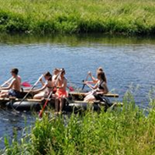
Februari 2022
di | 1
wo | 2
do | 3
vrij | 4
za | 5
zo | 6
ma | 7
di | 8
wo | 9
do | 10 | MR vergadering
vrij | 11 | Rapport mee
za | 12
zo | 13
ma | 14 | Deze week 10 minuten gesprekken  Deze week adviesgesprekken gr 8 Valentijnsdag
di | 15
wo | 16
do | 17
vrij | 18
za | 19
zo | 20
ma | 21 | Deze week 10 minuten gesprekken
di | 22
wo | 23
do | 24
vrij | 25 | Carnavalsviering (12.30 uur uit)  Kinderdisco
za | 26
zo | 27 | Carnaval
ma | 28 | Carnaval

Veilig schoolklimaat
Op Dynamiek willen we dat ieder kind met plezier naar school gaat. Als kinderen zich goed voelen, kunnen ze het beste uit zichzelf halen. We benaderen kinderen op een positieve manier en complimenteren ze voor goed gedrag. Duidelijke gedragsverwachtingen zijn de basis. We werken met de Kanjertraining om kinderen bewust te laten worden van hun eigen gedrag en hoe dit overkomt bij anderen. Het creëren van een veilig leer- en leefklimaat, het ontwikkelen van zelfvertrouwen en weerbaarheid vormen de basis van ons pedagogisch handelen.

Kanjertraining
Wij zijn een kanjerschool. De kanjertraining gaat over het bevorderen van onderling vertrouwen in groepen. Vertrouwen is de basis voor het creëren van rust in de klas, het stimuleren van sociale veiligheid en een prettig schoolklimaat.

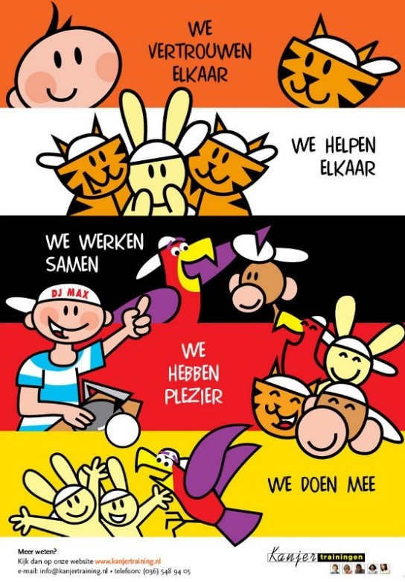

Maart 2022
di | 1 | Carnaval
wo | 2
do | 3
vrij | 4 | Voorjaarsvakantie
za | 5
zo | 6
ma | 7 | Schooljudo week  Hoofdluiscontrole
di | 8 | OR vergadering
wo | 9
do | 10
vrij | 11
za | 12 | Kinderdisco
zo | 13
ma | 14 | Schooljudo week
di | 15
wo | 16
do | 17
vrij | 18
za | 19
zo | 20
ma | 21 | Schooljudo week
di | 22
wo | 23 | Studiedag (kinderen vrij)
do | 24
vrij | 25
za | 26
zo | 27
ma | 28 | Schooljudo week  Gambia eierenactie formulier mee
di | 29
wo | 30
do | 31
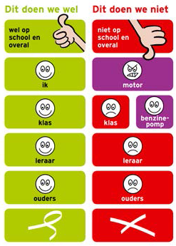
Dit zijn de basisregels en de taal die we met elkaar spreken. De principes van motor en benzine zijn de basis van ons klassenklimaat.
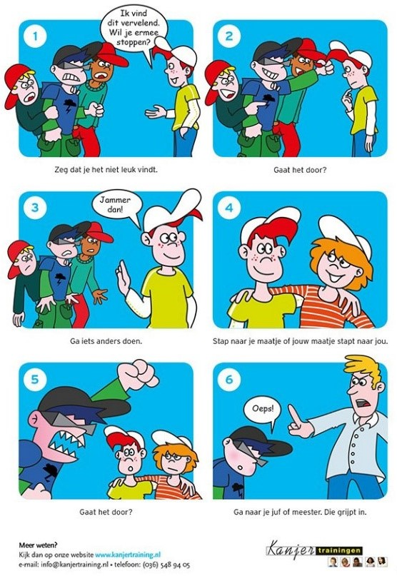
Bij het hanteren van conflicten spreken we dezelfde taal. Al deze posters zijn terug te vinden in de klassen en worden aangeboden op het niveau van de groep.
April 2022
vrij | 1
za | 2
zo | 3
ma | 4 | MR vergadering
di | 5
wo | 6
do | 7
vrij | 8 | eierenactie formulier inleveren
za | 9
zo | 10
ma | 11
di | 12
wo | 13
do | 14 | Eieren van Gambia actie mee
vrij | 15 | Open podium groepen 1/2c, 5 en 7  Goede vrijdag
za | 16
zo | 17 | 1ste Paasdag
ma | 18 | 2de Paasdag (kinderen vrij)
di | 19 | CITO
wo | 20 | CITO  Sportdag 1/2
do | 21 | Sportdag 3/4/5
vrij | 22 | Sportdag 6/7/8
za | 23
zo | 24
ma | 25
di | 26
wo | 27 | Koningsdag  Meivakantie
do | 28
vrij | 29
za | 30

Verzuim en verlof
Kinderen zijn vanaf hun vijfde levensjaar leerplichtig. Wanneer u verlof aan wilt vragen, kunt u hiervoor een aanvraagformulier invullen. Ook voor de nog niet leerplichtige vierjarigen verzoeken we u het verlof schriftelijk aan te vragen.

Verlof voor vakantie buiten de schoolvakanties is niet mogelijk, tenzij:
De ouder(s)/verzorger(s) die een beroep uitoefenen, waardoor het echt onmogelijk is om een gezinsvakantie te vieren in één van de schoolvakanties. Een werkgeversverklaring is in dat geval noodzakelijk.

Wie beslist?
De directeur van de school beslist over een verzoek in overleg met de leerplichtambtenaar.

Verlof bij gewichtige omstandigheden
Dit zijn omstandigheden en situaties die buiten de wil van ouder(s)/verzorger(s) en/of leerlingen liggen. Voor bepaalde omstandigheden, zoals ziekte en religieuze verplichtingen kan verlof worden verleend.

Geen verlof
- Familiebezoek in het buitenland.
- Vakantie in een goedkope periode.
- Een uitnodiging van familie of vrienden om buiten de normale schoolvakanties op vakantie te gaan.
- Eerder vertrek of latere terugkeer in verband met (verkeers)drukte.
- Verlof voor een kind, omdat andere kinderen uit het gezin al of nog vrij zijn.

Wel verlof (één dag)
- Verhuizen van het gezin.
- Gezinsuitbreiding.
- Het bijwonen van een huwelijk van bloed- of aanverwanten.
- Ernstige ziekte van bloed- of aanverwanten.
- Overlijden bloed- of aanverwanten.
- Viering van een 25-, 40-, 50-jarig ambtsjubileum en het 12 ½ -, 25-, 40-, 50- of 60-jarig huwelijksjubileum van bloed- of aanverwanten.

AMV/Muziek
In de groepen 4 en 5 bieden we lessen AMV1 en AMV2 aan. Hiervoor komt een docent van de muziekschool op school de lessen verzorgen.

Mei 2022
zo | 1
ma | 2 | Ramadanfeest / suikerfeest
di | 3
wo | 4 | Dodenherdenking
do | 5 | Bevrijdingsdag
vrij | 6
za | 7
zo | 8 | Moederdag
ma | 9 | Hoofdluiscontrole
di | 10
wo | 11
do | 12 | OR vergadering
vrij | 13
za | 14
zo | 15
ma | 16
di | 17
wo | 18
do | 19
vrij | 20
za | 21
zo | 22
ma | 23
di | 24 | Mr vergadering
wo | 25
do | 26 | Hemelvaartsdag
vrij | 27
za | 28
zo | 29
ma | 30
di | 31
Gymnastiek
Groep 1/2 gymt op gymschoenen en in hemd en onderbroek. Groep 3 t/m 8 gymt in t-shirt en korte broek met gymschoenen met lichte zolen. Kinderen met lang haar graag de haren in een vlecht of een staart. Horloges, kettingen, ringen moeten af en mogen achtergelaten worden in de kleedkamer. We dragen geen verantwoordelijkheid voor het kwijtraken of stuk gaan van deze spullen.

Sport
Dynamiek wil zich graag profileren als een sportieve basisschool. We beschikken o.a. over een vakleerkracht bewegingsonderwijs.
Op ons schoolplein treffen de kinderen veel ruimte en veel toestellen en materialen aan die uitdaging bieden om fijn te bewegen.
In samenwerking met de sportbuurtcoach van Helpgewoon bieden we sportverenigingen de mogelijkheid om clinics te geven en nemen we deel aan sporttoernooien.

Gebruik van het speelplein
Voor en na schooltijd is ons plein openbaar. De naschoolse opvang maakt gebruik van ons plein. Ook andere kinderen mogen hier spelen. De openingstijden zijn van 8.00 tot 19.00/21.00 uur
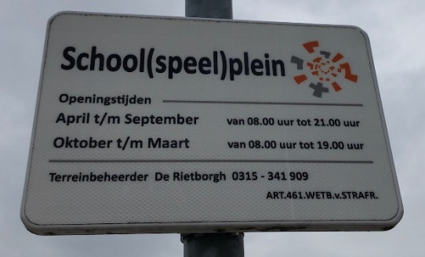
Er mag niet gefietst worden op het plein. We spelen niet tussen de planten en gaan voorzichtig met de toestellen en de spullen om.

Verjaardagen
Als een kind jarig is mag hij/zij trakteren. U kunt met de leerkracht van tevoren een afspraak maken voor een geschikt moment. Bij groep 1/2 mogen de ouders aanwezig zijn. We willen graag een gezonde traktatie! Daarna mogen de kinderen met een vriendje de klassen op het leerplein rond. Leerkrachten vinden dezelfde traktatie als voor de kinderen prima. Hiervoor hoeft u echt niet iets anders te maken.

Juni 2022
wo | 1
do | 2 | Alpe d’HuZes
vrij | 3 | junivakantie
za | 4
zo | 5 | 1ste Pinksterdag
ma | 6 | 2de Pinksterdag (kinderen vrij)
di | 7 | Hoofdluiscontrole
wo | 8 | Praktisch verkeersexamen
do | 9
vrij | 10
za | 11
zo | 12
ma | 13
di | 14
wo | 15 | Kamp groep 8
do | 16 | Kamp groep 8
vrij | 17 | Kamp groep 8
za | 18
zo | 19 | Vaderdag
ma | 20
di | 21
wo | 22
do | 23
vrij | 24 | Rapport mee
za | 25
zo | 26
ma | 27 | MR vergadering
di | 28
wo | 29 | Studiedag (kinderen vrij)
do | 30

Alpe d’Huzes
Afgelopen twee jaar ging dit avontuur helaas niet door. We zijn blij u te mogen melden dat we komend schooljaar alsnog meedoen. Een team van leerkrachten en enkele kinderen doet komend jaar mee.

Hoofdluiscontrole
In de eerste week na elke vakantie controleren ouders van de hoofdluisbrigade alle kinderen. Is er hoofdluis geconstateerd dan belt de groepsleerkracht de betrokken ouder(s)/ verzorger(s). Alle kinderen uit de desbetreffende groep krijgen een brief mee. Na twee weken volgt er een nacontrole van de hele groep.
Indien u zelf hoofdluis constateert, vragen we u dit door te geven aan de groepsleerkracht.

Open podium
Een aantal maal per jaar bereiden groepen een voorstelling voor. Kinderen hebben hier de kans om hun talent op het gebied van sport, zang, dans, theater of muziek te laten zien. Deze voorstellingen zijn op vrijdagmiddag en de ouders van de optredende groepen krijgen een uitnodiging om de voorstelling bij te wonen.

Verzekeringen
Elk schoolbestuur is verplicht een aansprakelijkheidsverzekering te hebben voor de scholen waar zij verantwoordelijk voor zijn. Die aansprakelijkheidsverzekering wordt aangesproken als de school ‘wettelijk aansprakelijk’ is gebleken.

Juli 2022
vrij | 1
za | 2
zo | 3
ma | 4 | Afscheidsavond groep 8
di | 5
wo | 6
do | 7
vrij | 8 | Kinderen 12.30 uur vrij
za | 9 | Offerfeest
zo | 10
ma | 11
di | 12
wo | 13
do | 14
vrij | 15
za | 16
zo | 17
ma | 18
di | 19
wo | 20
do | 21
vrij | 22
za | 23
zo | 24
ma | 25 | Zomervakantie  t/m 21 augustus
di | 26
wo | 27
do | 28
vrij | 29
za | 30
zo | 31
Levensbeschouwelijke identiteit
Dynamiek heeft de denominatie algemeen bijzonder.
Belangrijke waarde voor ons zijn: verbondenheid, zorg voor elkaar en tolerantie. Het inspireert ons in de omgang met elkaar binnen de school. Dit alles zorgt voor een veilige sfeer op onze school en bereidt onze leerlingen voor om goed met elkaar te kunnen leven in de samenleving en de hedendaagse maatschappij. We staan open voor elkaar en respecteren ieders levensbeschouwing en cultuur.

Stichting Pro8
Onze school maakt deel uit van stichting Pro8. Stichting Primair Onderwijs Achterhoek biedt goed primair onderwijs in de Achterhoek. Goed onderwijs is voor ons geslaagd als alle leerlingen optimaal van ons aanbod en van elkaar profiteren.
Wij zetten ons dagelijks in voor het volgende:
De leerling centraal: GELIJK, UNIEK EN OPEN – PERSOONSGERICHT
Onderwijs blijven ontwikkelen: BREDE VORMING - HARMONIE – ADAPTIEF
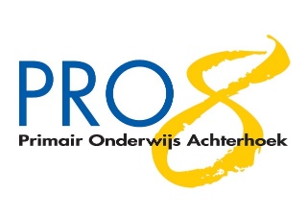
Samen werken: MET OUDERS - ONDERSTEUNING NABIJ - LERENDE CULTUUR
Lees meer over onze visie en kernwaarden op onze website.

Klachtenregeling Pro8
Heeft u een probleem of klacht? Neemt u dan contact op met de groepsleerkracht. Komt u er samen niet uit dan kunt u terecht bij de directie of bij de vertrouwenspersoon. Iedere school van Pro8 heeft een vertrouwenspersoon. Op onze school zijn dit Margreet van Dijken en Marlot Bieleveldt.

Pro8 heeft ook een extern vertrouwenspersoon in dienst. Een vertrouwenspersoon gaat na of, door bemiddeling, een oplossing kan worden bereikt en beoordeelt of de gebeurtenis aanleiding geeft tot het indienen van een klacht. U wordt hierin desgewenst door hen begeleid bij de verdere procedure.
Voor meer informatie verwijzen we u naar de website van Pro8: www.pro8.nu

Namen en adressen van instanties
Inspectie van het onderwijs
info@owisp.nl
www.onderwijsinspectie.nl

Klachtenmelding over seksueel misbruik, ernstig psychisch of fysiek geweld
Meldpunt vertrouwensinspecteurs
0900-1113111 (lokaal tarief)

Schoolarts
GGD Achterhoek
Afdeling Jeugdgezondheidszorg
Postbus 53
7000 AB Doetinchem
088-4433510

Samenwerkingsverband Doetinchem
Zaagmolenpad 26
7008 AJ Doetinchem
0314-340 871
www.swvdoetinchem.nl

Instituut voor Kanjertraining
Edvard Munchweg 41
1328 MB Almere
036-5489405
www.kanjertraining.nl

Jeugdzorg
Schoolarts en schooljeugdverpleegkundigen komen jaarlijks op school om kinderen te onderzoeken. Hiervoor wordt u rechtstreeks door de GGD uitgenodigd. Een aantal keren per jaar is er een inloopspreekuur van de schoolverpleegkundige. Hiervoor kunt u zich aanmelden maar kinderen kunnen ook rechtstreeks bij haar terecht voor een consult.

Kinderoefentherapie Cesar
In de groepen 1 t/m 3 worden jaarlijks een motorische observatie afgenomen. Er wordt gekeken of het bewegen “leeftijdsadequaat” is.
Ze voeren eenvoudige oefeningen uit zoals; springen, balanceren, gooien en vangen. Dit gebeurt om vroegtijdig een motorische achterstand te signaleren. Stef Schreutelkamp onze aangesloten kinderoefentherapeut neemt via de groesleerkracht contact met u op om vrijblijvend te bekijken of en hoe deze achterstand ingelopen kan worden.
info@cesartherapiejansen.nl

